Задания второго тура Акмуллинской олимпиады по истории, 8-е классы

1.Рассмотрите карту и ответьте на вопросы:
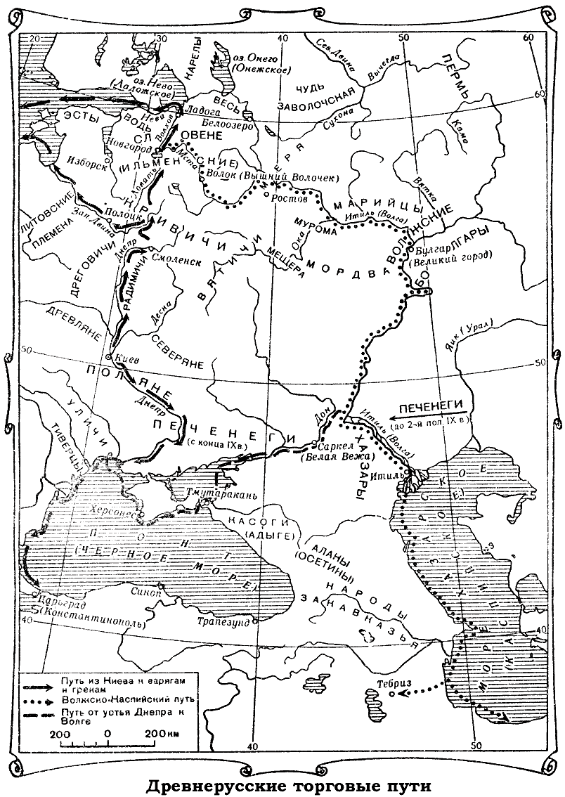

Задания по карте:
1. Как на Руси назывался торговый путь из Черного к Балтийскому морю?
2. Напишите название наиболее развитого славянского племени, расселившегося у Днепра.
3.Напишите название крупного Древнерусского города на северо-западе, где впоследствии сложилась республиканская форма правления.

2.Прочтите отрывок из документа и ответьте на вопросы:

«И послушал их князь.., пошел к древлянам за данью. Древляне же, услышав, что … идет опять, так подумали со своим князем Малом: «Если повадится волк к овцам ходить, то унесет все стадо».
Задания по документу:
1.Назовите имя древнерусского князя, о котором говорится в отрывке.
2.Какова была дальнейшая судьба этого князя после описанных в документе событий?
3.Охарактеризуйте понятие «полюдье».

3.Прочтите отрывок из труда русского историка XIX века С.М. Соловьева и ответьте на вопросы:
«Счастливый потомок целого ряда умных, трудолюбивых, бережливых предков, Иоанн III вступил на московский престол, когда дело собирания Северо-Восточной Руси могло почитаться уже оконченным; старое здание было совершенно расшатано в своих основаниях, и нужен был последний, уже легкий удар, чтоб дорушить его. Отношения всех частей народонаселения ко власти княжеской издавна уже определялись в пользу последней: надлежало только воспользоваться обстоятельствами, воспользоваться преданиями, доставшимися в наследство от Византийской империи, чтоб выказать яснее эти отношения, дать им точнейшее определение. Новгород, Тверь, уделы княжества Московского ждали не последнего удара, но, можно сказать, только первого движения со стороны Москвы, чтоб присоединиться, приравняться к ней. Орда падала сама собою от разделения, усобиц, и стоило только воспользоваться этим разделением и усобицами, чтоб так называемое татарское иго исчезло без больших усилий со стороны Москвы».

Задания по отрывку:
1.Укажите годы правления великого князя Ивана III.
2.Какое событие считается окончанием ордынского господства на Руси?
3.Какой свод законов появился в годы правления Ивана III? Укажите год его появления.

4.Прочтите отрывок из труда русского историка XIX века Н.К. Бестужева-Рюмина и ответьте на вопросы:
«Важнее, чем война со Швецией, была война с Ливонским орденом, исконным врагом России на Балтийском побережье, наиболее старавшимся… препятствовать сношениям нашим с Западной Европою. Конечно, сам по себе орден был слаб, но и слабость эта могла быть страшна для московского правительства, потому что… существование ордена продолжаться не могло: ему приходилось или обратиться в светское владение, подобно ордену прусскому, с которым он был соединён и от которого недавно отделился, или подпасть власти соседних государств: Польши, Швеции, Дании».
Задания по отрывку:
1.События какого столетия описаны в отрывке?
2.Кто являлся правителем России в тот период?
3.Укажите годы Ливонской войны и как она завершилась для России?

5.Прочтите отрывок из документа и ответьте на вопросы:

«В прошедшую с Портой Оттоманскую войну, когда силы и победы оружия нашего давали нам полное право оставить в нашу пользу Крым, в руках наших бывший, мы сим и другими пространными завоеваниями жертвовали тогда возобновлению доброго согласия и дружбы с Портой Оттоманскою, преобразив на тот конец народы татарские в область вольную и независимую… Но ныне.., полагая средством, навсегда отдаляющим неприятные причины, возмущающие вечный мир между империями Всероссийскою и Оттоманскою заключенный, не меньше же в замену и удовлетворение убытков наших, решимся мы взять под державу нашу полуостров Крымский, остров Тамань и всю Кубанскую сторону»
Задания по документу:
1.В каком столетии происходили описанные в документе события?
2.Кто являлся правителем (правительницей) России в тот период?
3.Объясните, почему для России в тот период был важен выход к Чёрному морю и присоединение Крыма?

6.Посмотрите на фото памятника и ответьте на вопросы:
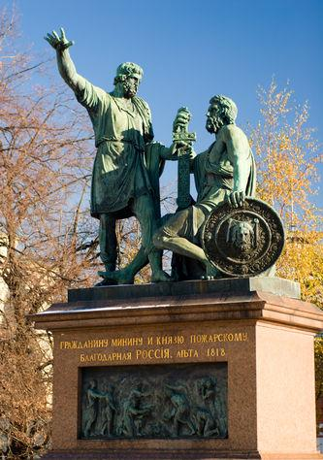

Задания по иллюстрации:
1.Кто из скульпторов является автором памятника и в каком городе он находится? Каким героям посвящён памятник?
2.Какой современный праздник является отголоском тех событий, в которых принимали участие герои памятника?
3.Объясните, почему герои памятника облачены в античные тоги?

7.Прочтите отрывок из документа и ответьте на вопросы:

«Но то была воля, без всякого сомнения, хотя и не немедленная. Крестьяне оставались крепостными еще два года… тем не менее ясно было одно: крепостное право уничтожено и крестьяне получают надел. Им придется выкупать его, но пятно рабства смыто навсегда. Рабов больше нет.
Толпы крестьян и образованных людей стояли перед Зимним дворцом и кричали «ура!». Когда царь показался на улице, за его коляской помчался ликующий народ».

Задания по документу:
1.О каком событии говорится в документе? Укажите год события. Кто в ту эпоху являлся правителем России?
2.Назовите основные условия получения крестьянами свободы.
3.Охарактеризуйте основные последствия реформы в социально-экономическом и политическом развитии страны. Назовите не менее четырёх последствий.

8.Прочтите отрывок из воспоминаний выдающегося советского полководца Г.К. Жукова и ответьте на вопросы:

«Нужно было срочно создать прочную оборону на рубеже Волоколамск—Можайск—Малоярославец—Калуга. Развить оборону в глубину, создать вторые эшелоны и резервы фронта, чтобы можно было ими маневрировать для укрепления уязвимых участков обороны. Необходимо было организовать наземную и воздушную разведку и твердое управление войсками фронта, наладить материально-техническое обеспечение войск. А главное — развернуть партийно-политическую работу, поднять моральное состояние воинов и укрепить их веру в свои силы, в неизбежность разгрома противника на подступах к Москве».

Задания по документу:
1.О событиях какого года Великой Отечественной войны сообщается в отрывке?
2.Какие меры, по мнению Г.К. Жукова, необходимо было предпринять для обороны Москвы?
3.Охарактеризуйте итоги битвы за Москву.

